БАШКОРТОСТАН РЕСПУБЛИКАhЫ  БЛАГОВЕЩЕН РАЙОНЫ  МУНИЦИПАЛЬ РАЙОНЫНЫ  ОРЛОВКА АУЫЛ СОВЕТЫ  АУЫЛЫ БИЛӘМӘhЕ ХАКИМИӘТЕ  453444,Орловка аулы,  Дуслык урамы, 18  тел. 2-73-25 |  | РЕСПУБЛИКА БАШКОРТОСТАН  АДМИНИСТРАЦИЯ  СЕЛЬСКОГО ПОСЕЛЕНИЯ  ОРЛОВСКИЙ СЕЛЬСОВЕТ  МУНИЦИПАЛЬНОГО РАЙОНА  БЛАГОВЕЩЕНСКИЙ РАЙОН  453444, с.Орловка  ул.Дружбы, 18  тел. 2-73-25

ҠАРАР ПОСТАНОВЛЕНИЕ

08 апрель 2022й. №22 08 апреля 2022г.

Об утверждении схемы размещения нестационарных торговых объектов на территории сельского поселения Орловский сельсовет муниципального района Благовещенский район Республики Башкортостан

В соответствии с Федеральным законом от 28 декабря 2009 года №381- ФЗ «Об основах государственного регулирования торговой деятельности в Российской Федерации», Постановлением Правительства Республики от 12 октября 2021 года № 511 « Об утверждении Порядка разработки и утверждения органами местного самоуправления Республики Башкортостан схем размещения нестационарных торговых объектов» схемы на территории Республики Башкортостан» и постановления Администрации сельского поселения Орловский сельсовет муниципального района Благовещенский район Республики Башкортостан от 08 апреля 2022 года №18 «Об утверждении Положения о порядке размещения нестационарных торговых объектов (по оказанию услуг) на территории сельского поселения Орловский сельсовет муниципального района Благовещенский район Республики Башкортостан» Администрация сельского поселения Орловский сельсовет муниципального района Благовещенский район Республики Башкортостан
П ОСТАНОВЛЯЕТ:
- Утвердить схему размещения нестационарных торговых объектов, расположенных на земельных участках, в зданиях, строениях, сооружениях, находящихся в муниципальной собственности на территории сельского поселения Орловский сельсовет муниципального района Благовещенский район Республики Башкортостан (приложение
№1,2).
- Постановления администрации сельского поселения Орловский сельсовет муниципального района Благовещенский район Республики Башкортостан от 07.06.2017 «Об утверждении схемы размещения нестационарных торговых объектов на территории сельского поселения Орловский сельсовет муниципального района Благовещенский район Республики Башкортостан» с изменениями от 16.12.2019 № 41/1 отменить.
- Контроль за исполнением настоящего постановления возложить на главу Администрации сельского поселения Орловский сельсовет З.А.Загитову

Глава сельского поселения З.А.Загитова

Приложение№1 к Постановлению
Администрации сельского поселения Орловский сельсовет муниципального района Благовещенский район Республики Башкортостан
от 08 апреля 2022 года №22

СХЕМА
Размещения нестационарных торговых объектов
на территории сельского поселения Орловский сельсовет муниципального района Благовещенский район Республики Башкортостан

№ п/п | Месторасположение нестационарного торгового объекта | Нестационарный торговый объект (указать какой) | Специализация нестационарного торгового объекта | Форма собственности земельного участка | Срок, период размещения нестационарного торгового объекта | Требования к нестационарному торговому объекту, планируемому к размещению
Планируемые
2 | Благовещенский р-н, с.Орловка, ул.Школьная | Киоск | Продажа продовольственных и непродовольственных товаров | Государственная собственность до разграничения | До изъятия земельного участка администрацией сельского поселения Орловский сельсовет | Соблюдение действующего законодательства,  разработать проект фасада, благоустройство прилегающей территории
4. | Благовещенский р-н, д. Ошмянка,  ул. Центральная | Киоск | Продажа продовольственных и непродовольственных товаров | Государственная собственность до разграничения | До изъятия земельного участка администрацией сельского поселения Орловский сельсовет | Соблюдение действующего законодательства,  разработать проект фасада, благоустройство прилегающей территории

Приложение №2
к Постановлению Администрации сельского поселения Орловский сельсовет муниципального района
Благовещенский район Республики Башкортостан
от 08 апреля 2022 года №22
НТО д.Ошмянка

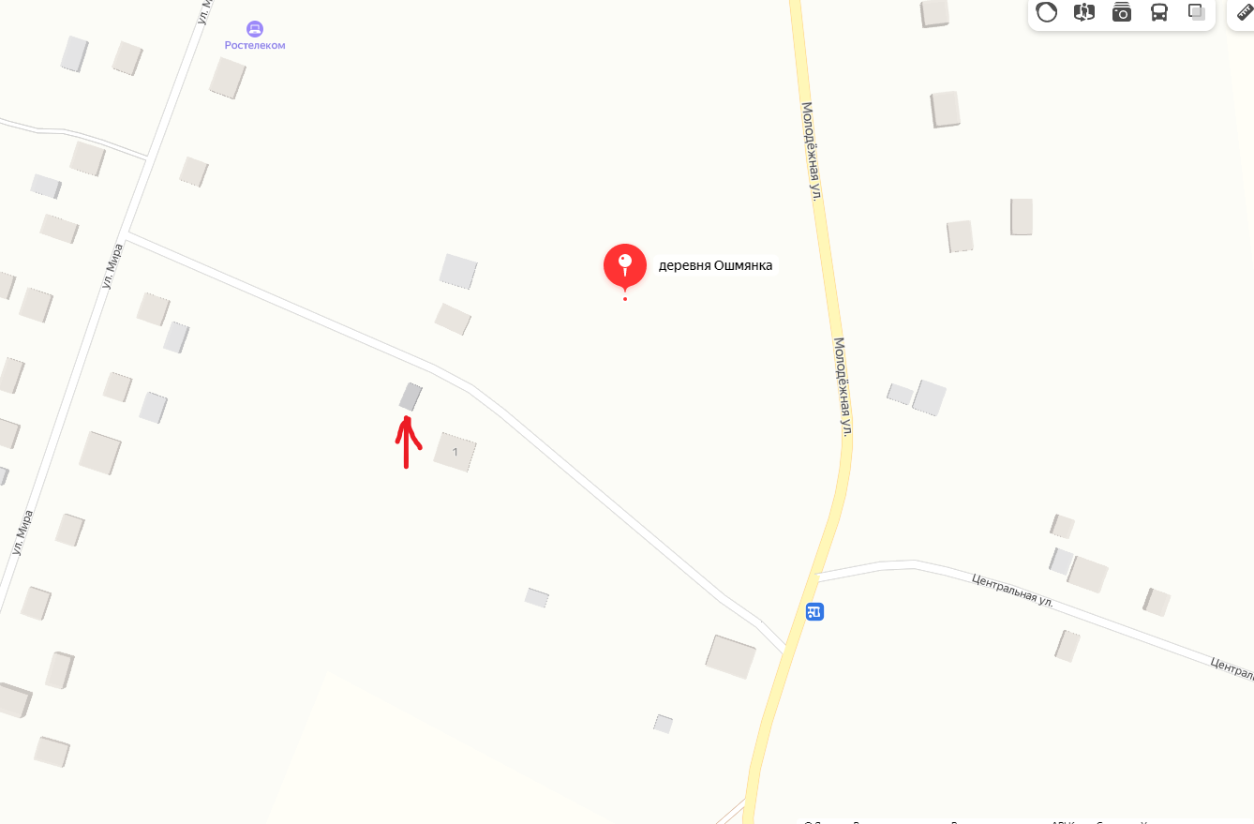
НТО с.Орловка
